Содержание
1 Работа с интерфейсом «Отчеты заказчиков» 2
1.1 Формирование отчета «Отчет об объеме закупок у субъектов малого предпринимательства и социально ориентированных некоммерческих организаций» 2
1.2 Формирование отчета «Отчет об исполнении государственного (муниципального) контракта и (или) о результатах отдельного этапа его исполнения» 6
1.3 Формирование отчета «Отчет с обоснованием закупки у единственного поставщика (подрядчика, исполнителя)» 10

Работа с интерфейсом «Отчеты заказчиков»

Формирование отчета «Отчет об объеме закупок у субъектов малого предпринимательства и социально ориентированных некоммерческих организаций»

Перейдите в группу интерфейсов «Исполнение обязательств по контрактам», далее перейдите на интерфейс «Отчеты заказчиков» (Рисунок 1).
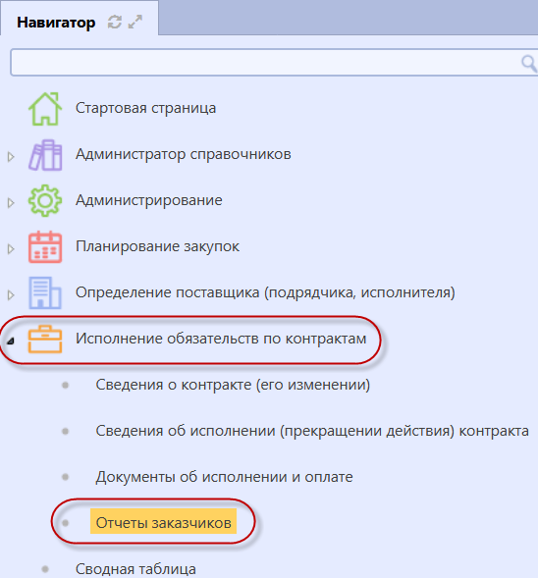
Рисунок 1 – Переход на интерфейс «Отчеты заказчиков»

На панели команд реестра документов нажмите кнопку «Операции» и выберите операцию «Формирование отчета заказчика» (Рисунок 2).
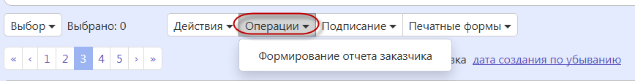
Рисунок 2 – Переход к операции «Формирование отчета заказчика»

В открывшейся модальной форме в поле «Тип отчета» выберите «Отчет об объеме закупок у субъектов малого предпринимательства и социально ориентированных некоммерческих организаций» (Рисунок 3).
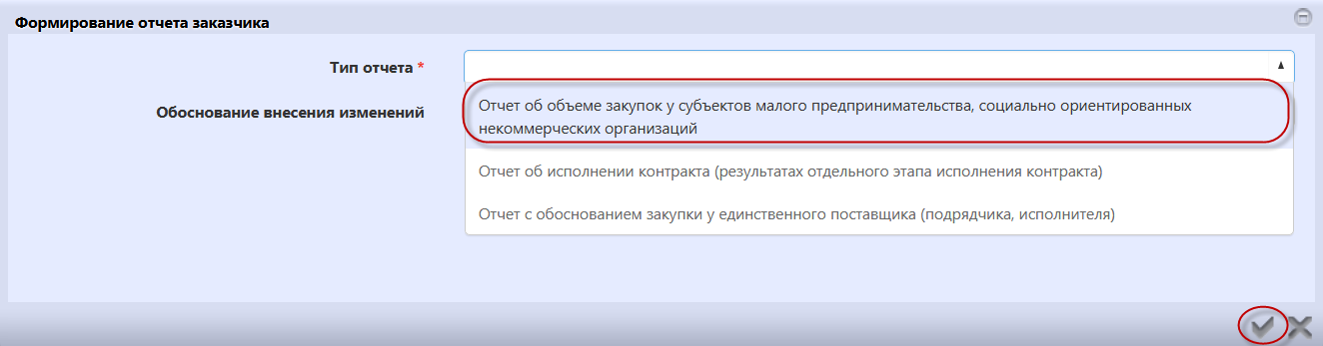
Рисунок 3 – Переход к отчету об объеме закупок у субъектов малого предпринимательства и социально ориентированных некоммерческих организаций

Заполните обязательные параметры операции (Рисунок 4).
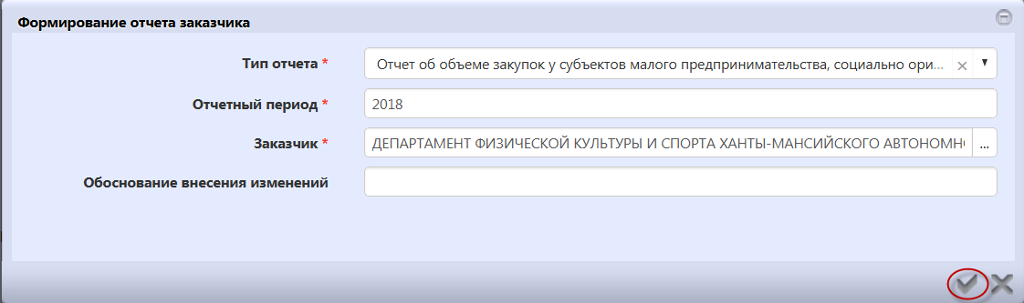
Рисунок 4 – Параметры операции формирования отчета об объеме закупок у субъектов малого предпринимательства и социально ориентированных некоммерческих организаций

В параметре «Отчетный период» введите значение с клавиатуры.

В параметре «Заказчик» выберите значение из справочника.

Нажмите на кнопку «Готово».

В результате на интерфейсе «Отчеты заказчиков» сформируется новая запись в состоянии «Редактируется» с печатной формой отчета в детализации «Вложения» (Рисунок 5).
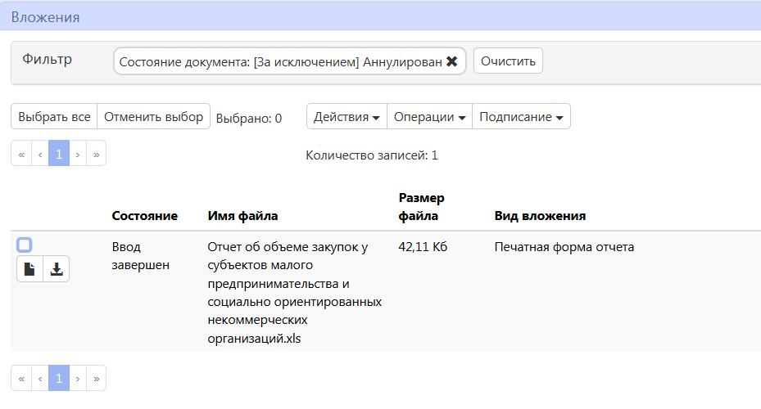
Рисунок 5 – Детализация «Вложения»

Если в результате выполнения операции отображается сообщение об ошибке: «Отчет находится на обработке в ЕИС. Дождитесь результата обработки документа.», это означает, что по заданным параметрам операции уже существует документ, который отправлен в ЕИС.

Если в результате выполнения операции отображается сообщение об ошибке: «Отчет не опубликован в ЕИС. Дождитесь публикации документа.», это означает, что по заданным параметрам операции уже существует документ, который загружен в ЕИС.

Если по заданному типу отчета, отчетному периоду и заказчику уже существует документ, который находится в состоянии «Опубликован» и необходимо внести в него изменения, то выполните операцию «Формирование отчета заказчика», при этом обязательно заполните параметр операции «Обоснование внесения изменений», иначе операция не выполнится и отобразится сообщение об ошибке: «Предыдущая версия отчета опубликована в ЕИС. Укажите обоснование внесения изменений.».

Для проверки сформированного отчета прейдите в детализацию «Вложения» и нажмите кнопку («Скачать вложение»), либо сформируйте печатную форму, для этого на панели команд реестра документов нажмите кнопку «Печатные формы» (Рисунок 6).
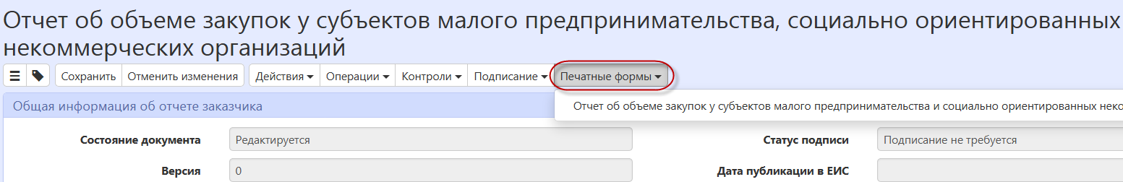
Рисунок 6 – Формирование печатной форма «Отчет об объеме закупок у субъектов малого предпринимательства и социально ориентированных некоммерческих организаций»

В результате пользователю откроется диалоговое окно сохранения печатной формы, где необходимо нажать на кнопку (Рисунок 7).
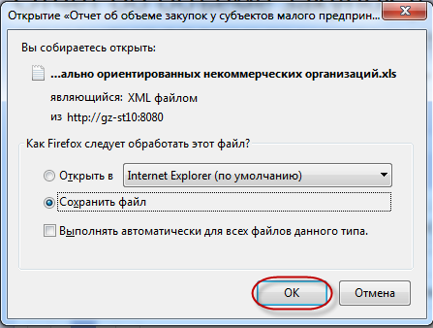
Рисунок 7 – Сохранение печатной формы отчета об объеме закупок у субъектов малого предпринимательства и социально ориентированных некоммерческих организаций

После проверки отчета необходимо перевести сформированный документ в состояние «На размещении», для этого на панели команд записи реестра документов нажмите кнопку «Действия» и выберите действие «Разместить в ЕИС» (Рисунок 8).
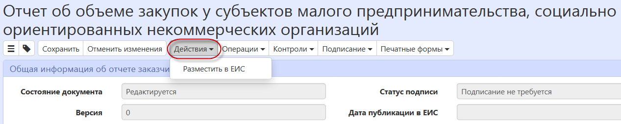
Рисунок 8 – Изменение состояния отчета об объеме закупок у субъектов малого предпринимательства и социально ориентированных некоммерческих организаций

Если после отправки отчета в ЕИС, он вернется с ошибкой, то ознакомьтесь с текстом ошибки, внесите изменения в нужный документ и выполните операцию «Формирование отчета заказчика» повторно. В результате для выбранного документа сформируется новая версия отчета и печатной формы, при этом существующая в детализации «Вложения» запись с печатной формой перейдет в состояние «Аннулирован».

Формирование отчета «Отчет об исполнении государственного (муниципального) контракта и (или) о результатах отдельного этапа его исполнения»

Перейдите в группу интерфейсов «Исполнение обязательств по контрактам», далее перейдите на интерфейс «Отчеты заказчиков» (Рисунок 1).

На панели команд реестра документов нажмите кнопку «Операции» и выберите операцию «Формирование отчета заказчика» (Рисунок 2).

В открывшейся модальной форме в поле «Тип отчета» выберите «Отчет об исполнении государственного (муниципального) контракта и (или) о результатах отдельного этапа его исполнения» (Рисунок 9).
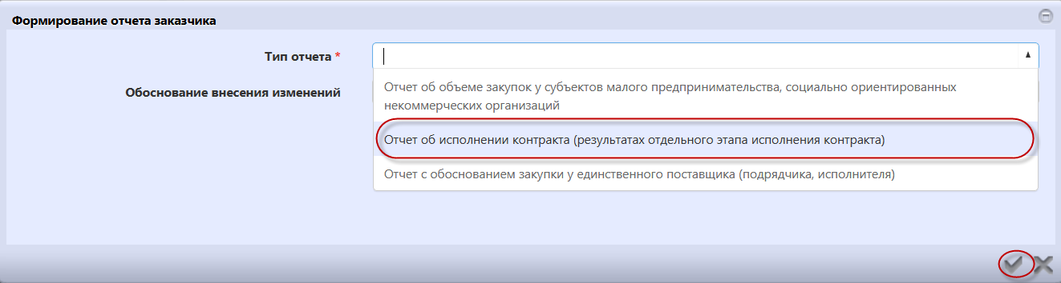
Рисунок 9 – Переход к отчету об исполнении государственного (муниципального) контракта и (или) о результатах отдельного этапа его исполнения

Заполните обязательные параметры операции выбранного отчета (Рисунок 10).
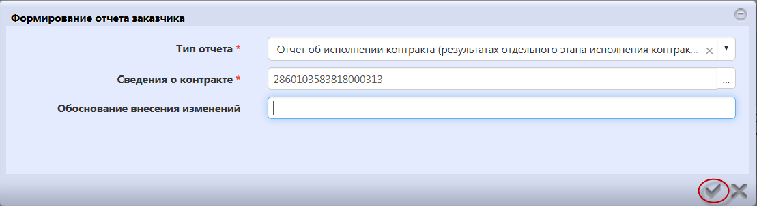
Рисунок 10 – Параметры операции формирования отчета об исполнении государственного (муниципального) контракта и (или) о результатах отдельного этапа его исполнения

В параметре «Сведения о контракте» выберите значение из справочника.

Нажмите на кнопку «Готово».

В результате на интерфейсе «Отчеты заказчиков» сформируется новая запись в состоянии «Редактируется» с печатной формой отчета в детализации «Вложения» (Рисунок 11).
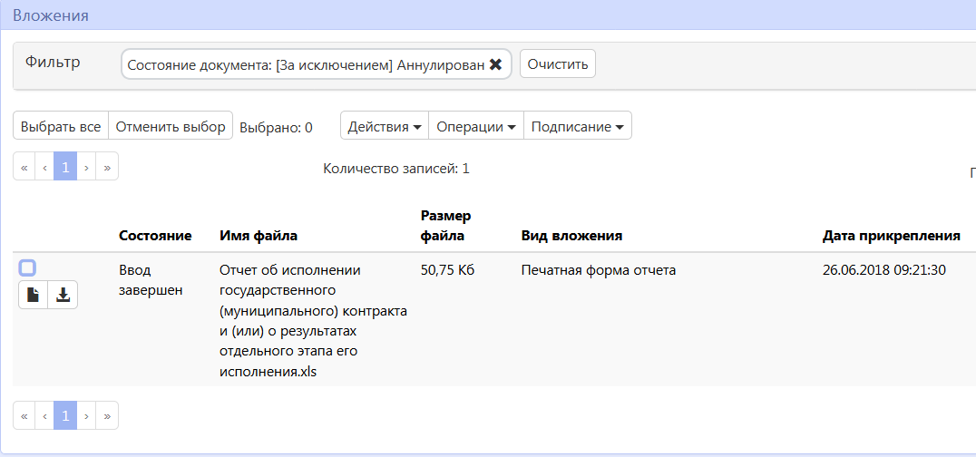
Рисунок 11 – Детализация «Вложения»

Если в результате выполнения операции отображается сообщение об ошибке: «Отчет находится на обработке в ЕИС. Дождитесь результата обработки документа.», это означает, что по заданным параметрам операции уже существует документ, который отправлен в ЕИС.

Если в результате выполнения операции отображается сообщение об ошибке: «Отчет не опубликован в ЕИС. Дождитесь публикации документа.», это означает, что по заданным параметрам операции уже существует документ, который загружен в ЕИС.

Если по заданному типу отчета и сведениям о контракте уже существует документ, который находится в состоянии «Опубликован» и необходимо внести в него изменения, то выполните операцию «Формирование отчета заказчика», при этом обязательно заполните параметр операции «Обоснование внесения изменений», иначе операция не выполнится и отобразится сообщение об ошибке: «Предыдущая версия отчета опубликована в ЕИС. Укажите обоснование внесения изменений.».

Для проверки сформированного отчета прейдите в детализацию «Вложения» и нажмите кнопку («Скачать вложение»), либо сформируйте печатную форму, для этого на панели команд реестра документов нажмите кнопку «Печатные формы» (Рисунок 12).
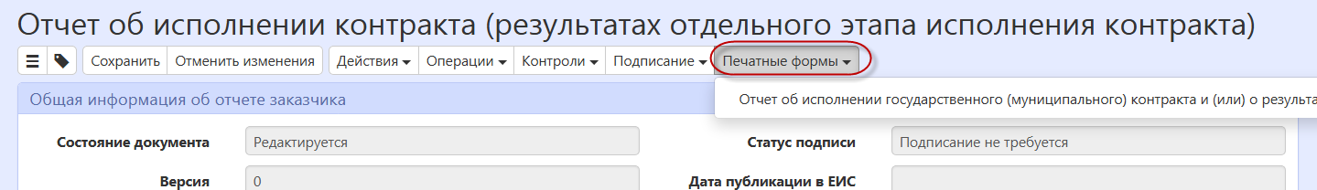 Рисунок 12 – Формирование печатной формы отчета об исполнении государственного (муниципального) контракта и (или) о результатах отдельного этапа его исполнения

В результате пользователю откроется диалоговое окно сохранения печатной формы, где необходимо нажать на кнопку (Рисунок 13).
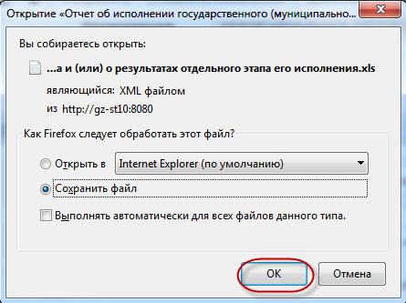
Рисунок 13 – Сохранение печатной формы отчета об исполнении государственного (муниципального) контракта и (или) о результатах отдельного этапа его исполнения

После проверки отчета необходимо перевести сформированный документ в состояние «На размещении», для этого на панели команд записи реестра документов нажмите кнопку «Действия» и выберите действие «Разместить в ЕИС» (Рисунок 14).
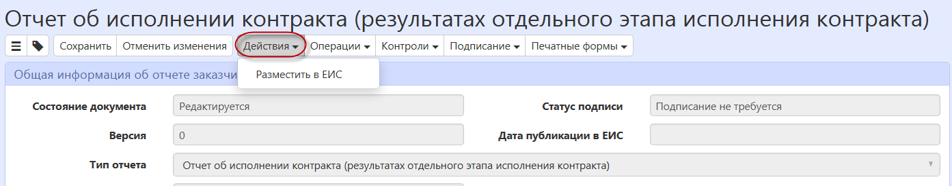
Рисунок 14 – Изменение состояния отчета об исполнении государственного (муниципального) контракта и (или) о результатах отдельного этапа его исполнения

Если после отправки отчета в ЕИС, он вернется с ошибкой, то ознакомьтесь с текстом ошибки, внесите изменения в нужный документ и выполните операцию «Формирование отчета заказчика» повторно. В результате для выбранного документа сформируется новая версия отчета и печатной формы, при этом существующая в детализации «Вложения» запись с печатной формой перейдет в состояние «Аннулирован».

Формирование отчета «Отчет с обоснованием закупки у единственного поставщика (подрядчика, исполнителя)»

Перейдите в группу интерфейсов «Исполнение обязательств по контрактам», далее перейдите на интерфейс «Отчеты заказчиков» (Рисунок 1).

На панели команд реестра документов нажмите кнопку «Операции» и выберите операцию «Формирование отчета заказчика» (Рисунок 2).

В открывшейся модальной форме в поле «Тип отчета» выберите «Отчет с обоснованием закупки у единственного поставщика (подрядчика, исполнителя)» (Рисунок 15).
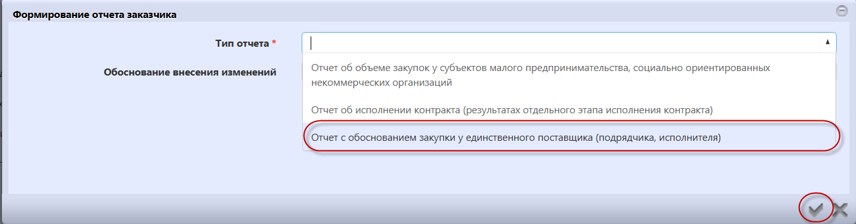
Рисунок 15 – Переход к отчету об исполнении государственного (муниципального) контракта и (или) о результатах отдельного этапа его исполнения

Заполните обязательные параметры операции выбранного отчета (Рисунок 16).
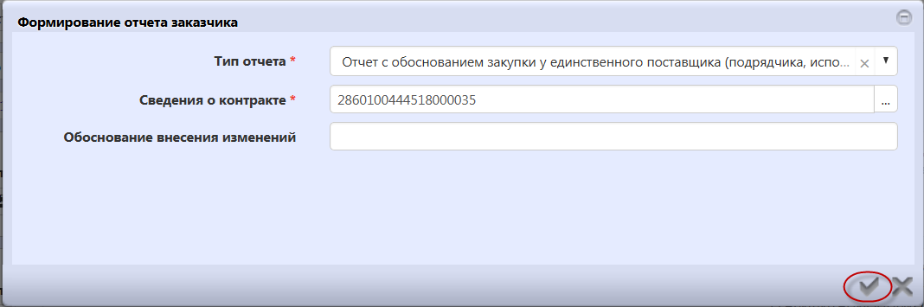
Рисунок 16 – Параметры операции формирования отчета с обоснованием закупки у единственного поставщика (подрядчика, исполнителя)

В параметре «Сведения о контракте» выберите значение из справочника. Нажмите на кнопку «Готово».

В результате на интерфейсе «Отчеты заказчиков» сформируется новая запись в состоянии «Редактируется» с печатной формой отчета в детализации «Вложения» (Рисунок 17).
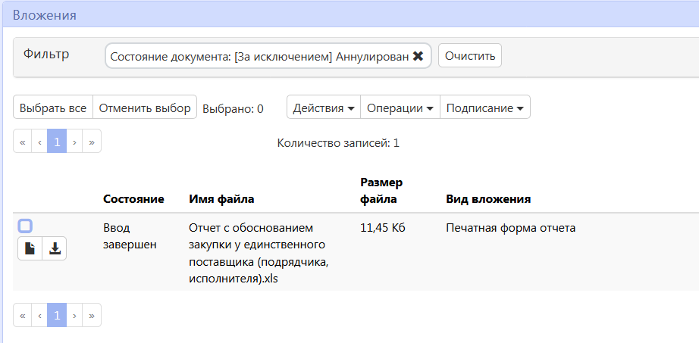
Рисунок 17 – Детализация «Вложения»

Если в результате выполнения операции отображается сообщение об ошибке: «Отчет находится на обработке в ЕИС. Дождитесь результата обработки документа.», это означает, что по заданным параметрам операции уже существует документ, который отправлен в ЕИС.

Если в результате выполнения операции отображается сообщение об ошибке: «Отчет не опубликован в ЕИС. Дождитесь публикации документа.», это означает, что по заданным параметрам операции уже существует документ, который загружен в ЕИС.

Если по заданному типу отчета и сведениям о контракте уже существует документ, который находится в состоянии «Опубликован» и необходимо внести в него изменения, то выполните операцию «Формирование отчета заказчика», при этом обязательно заполните параметр операции «Обоснование внесения изменений», иначе операция не выполнится и отобразится сообщение об ошибке: «Предыдущая версия отчета опубликована в ЕИС. Укажите обоснование внесения изменений.».

Для проверки сформированного отчета прейдите в детализацию «Вложения» и нажмите кнопку («Скачать вложение»), либо сформируйте печатную форму, для этого на панели команд реестра документов нажмите кнопку «Печатные формы» (Рисунок 18).
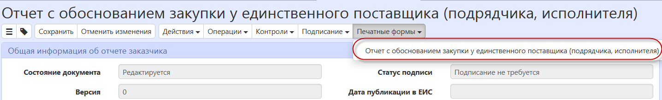
Рисунок 18 – Формирование печатной формы отчета об исполнении государственного (муниципального) контракта и (или) о результатах отдельного этапа его исполнения

В результате пользователю откроется диалоговое окно сохранения печатной формы, где необходимо нажать на кнопку (Рисунок 19).
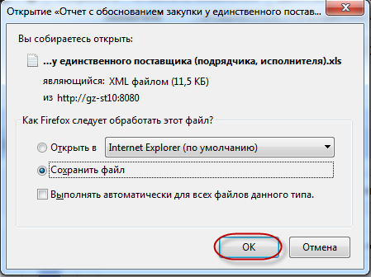
Рисунок 19 – Сохранение печатной формы отчета с обоснованием закупки у единственного поставщика (подрядчика, исполнителя)

После проверки отчета необходимо перевести сформированный документ в состояние «На размещении», для этого на панели команд записи реестра документов нажмите кнопку «Действия» и выберите действие «Разместить в ЕИС» (Рисунок 20).
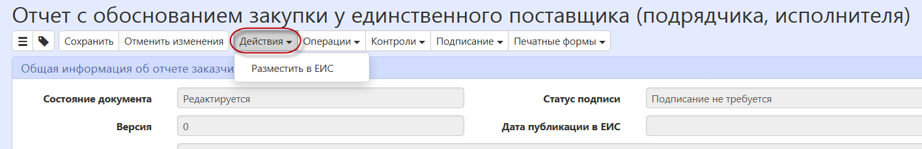
Рисунок 20 – Изменение состояния «Отчет об исполнении государственного (муниципального) контракта и (или) о результатах отдельного этапа его исполнения»

Если после отправки отчета в ЕИС, он вернется с ошибкой, то ознакомьтесь с текстом ошибки, внесите изменения в нужный документ и выполните операцию «Формирование отчета заказчика» повторно. В результате для выбранного документа сформируется новая версия отчета и печатной формы, при этом существующая в детализации «Вложения» запись с печатной формой перейдет в состояние «Аннулирован».

